BÁO CÁO THỰC HÀNH LAB 4: KHẢO SÁT VÀ ĐÁNH GIÁ BỀ MẶT MẠNG BẰNG NMAP
Họ và tên: Nguyễn Ngọc Minh | MSSV: 1150070029 | Lớp: 11TMĐT
Môn học: An toàn hệ thống thông tin

1. Cài đặt và kiểm tra phiên bản Nmap trên Kali Linux
- Mở Terminal trên máy Kali Linux.
- Kiểm tra phiên bản Nmap đã cài đặt bằng lệnh: nmap --version
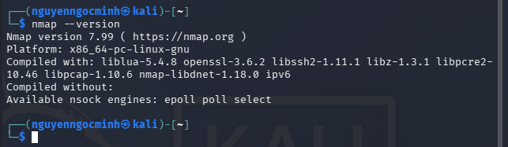
2. Xác định địa chỉ IP máy quét và máy mục tiêu
- Trên máy Kali Linux (Máy quét), kiểm tra IP bằng lệnh: ip -br addr
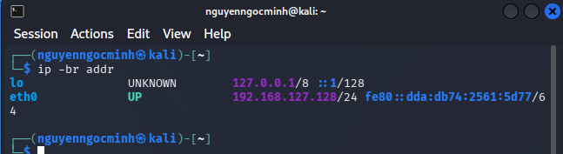
- Trên máy Metasploitable 2 (Máy mục tiêu), kiểm tra IP bằng lệnh: ifconfig
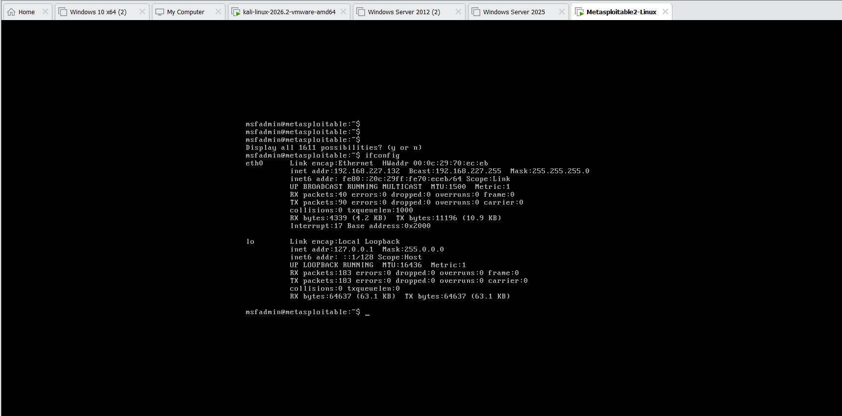
3. Kiểm tra kết nối và phát hiện host đang sống (Host Discovery)
- Thực hiện rà quét kiểm tra trạng thái máy mục tiêu xem có đang hoạt động hay không bằng lệnh: nmap -sn 192.168.227.132
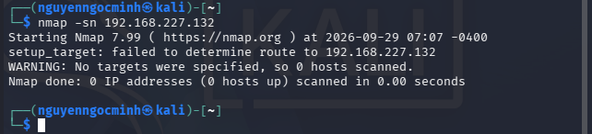
4. Khảo sát cổng TCP bằng kỹ thuật SYN Stealth Scan (-sS)
- Thực hiện quét nửa mở (SYN Scan) vào máy mục tiêu để liệt kê các cổng TCP đang open: sudo nmap -sS 192.168.227.132
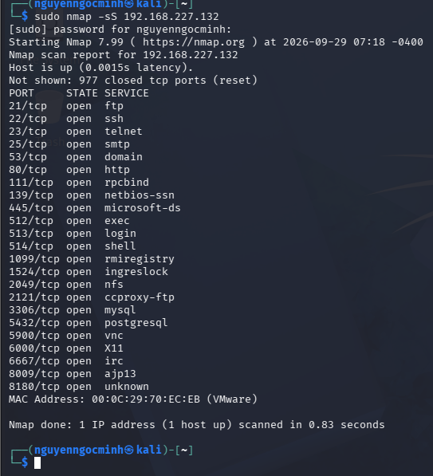
5. Nhận diện tên và phiên bản dịch vụ (Service Version Detection -sV)
- Quét chi tiết thông tin phiên bản phần mềm đang lắng nghe trên các cổng: nmap -sV 192.168.227.132
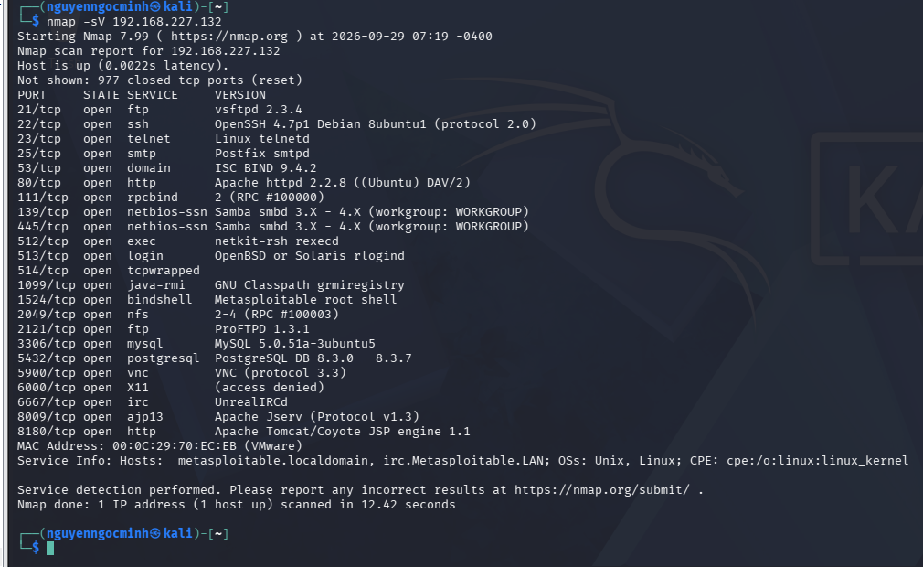
6. Nhận diện hệ điều hành máy mục tiêu (OS Detection -O)
- Thực hiện thu thập dấu vết hệ điều hành (OS Fingerprinting) của máy mục tiêu: sudo nmap -O 192.168.227.132
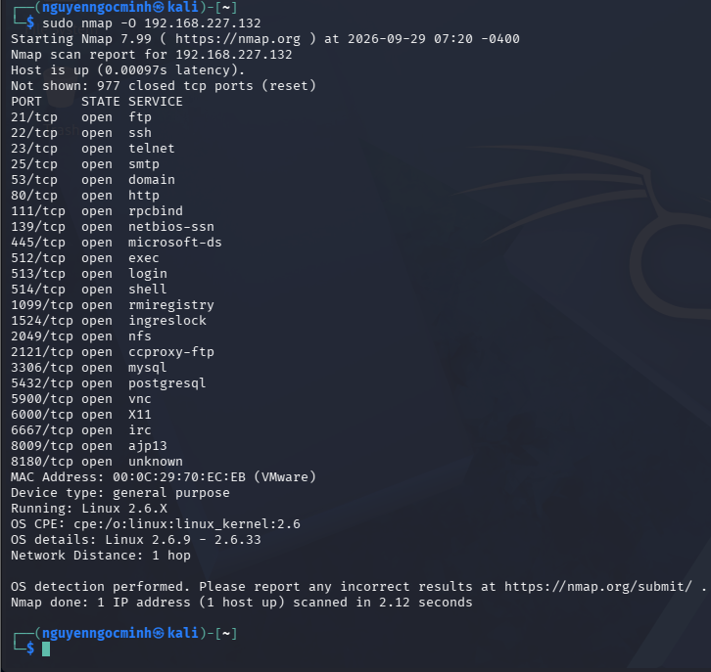
7. Thu thập thông tin dịch vụ SMB bằng kịch bản Nmap Scripting Engine (NSE)
- Sử dụng kịch bản NSE để thu thập chi tiết thông tin cấu hình dịch vụ SMB trên cổng 445: nmap --script smb-os-discovery 192.168.227.132
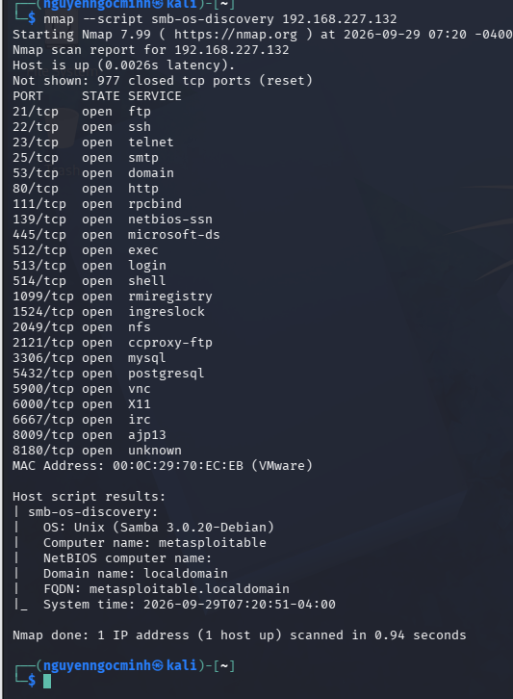
8. Xuất và quản lý file kết quả rà quét (-oA)
- Chạy lệnh quét dịch vụ đồng thời xuất kết quả ra đầy đủ 3 định dạng (.nmap, .gnmap, .xml): nmap -sV 192.168.227.132 -oA lab4_nmap
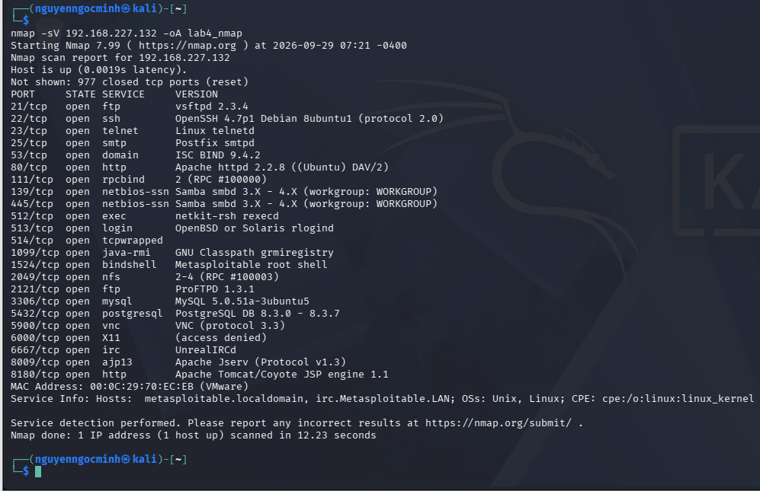
- Kiểm tra danh sách các file báo cáo đã được tạo bằng lệnh: ls -lh lab4_nmap*
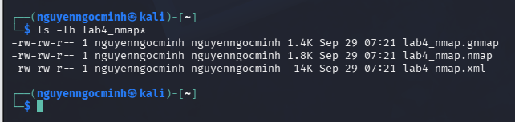
9. Quét tổng hợp nâng cao (Aggressive Scan -A)
- Thực hiện quét tổng hợp chi tiết bao gồm phiên bản dịch vụ, hệ điều hành, traceroute và kịch bản mặc định: sudo nmap -A 192.168.227.132
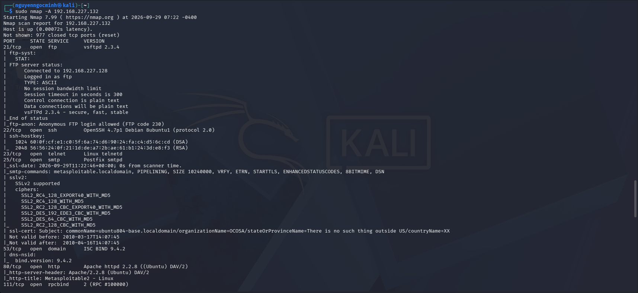
10. Đánh giá rủi ro an toàn thông tin và biện pháp phòng thủ
- Cổng open & dịch vụ rủi ro cao: Cổng 21 (vsftpd 2.3.4 có backdoor), Cổng 23 (Telnet truyền không mã hóa), Cổng 445 (Samba 3.0.20 có nhiều lỗ hổng nghiêm trọng).
- Đề xuất phòng thủ: Tắt các dịch vụ truyền tin không mã hóa (Telnet/FTP), đóng các cổng không dùng bằng Firewall (iptables/ufw), và cập nhật phiên bản phần mềm an toàn.

